BYLE DO DZWONKA…
W numerze:
NUMER 23
SZKOŁA PODSTAWOWA IM. HYMNU NARODOWEGO W BRODNICY
- Zainteresowania klasy VII- w formie dodatku do gazetki
- Wywiad z…..
- Święta tuż, tuż….
- Konkurs

DOWCIP
Przedszkolanka przechadzała się po sali obserwując rysujące dzieci. Od czasu do czasu zaglądała, jak idzie praca. Podeszła do dziewczynki, która w skupieniu coś rysowała. Przedszkolanka spytała ją, co rysuje.  -Rysuję Boga - odpowiedziała dziewczynka.  - Ale przecież nikt nie wie, jak Bóg wygląda - powiedziała zaskoczona przedszkolanka.  Dziewczynka mruknęła, nie przerywając rysowania:  - Za chwilę będą wiedzieli. |  | Szkolna pani psycholog mówi do kobiety na wywiadówce:  -Pani syn ma kompleks Edypa.  -Kompleks, nie kompleks - ważne, żeby mamunię kochał!

WIELKANOC

Początkowo uczniowie Chrystusa świętowali Wielkanoc-Paschę w duchu i prawdzie (por. J 4,24) w ramach obrzędów żydowskich. Być może, gdy św. Łukasz stwierdził w Dziejach Apostolskich o Pawle i towarzyszących mu uczniach: „odpłynęliśmy z Filippi po Święcie Przaśników” (Dz 20,6), miał na myśli już odrębne święto chrześcijańskie. Współcześnie bibliści skłaniają się do stwierdzenia, że opisy wydarzeń paschalnych Jezusa zawarte w Ewangeliach, zarówno synoptycznych, jak i Janowej, np. opowiadanie o Ostatniej Wieczerzy, o jego męce, śmierci i zmartwychwstaniu zostały przefiltrowane przez sito liturgii i praktyki sakramentalnej pierwotnego Kościoła apostolskiego, stanowiącej w jakimś stopniu odrębną, chrześcijańską celebracją Paschy, uobecnianą szczególnie w Eucharystii.
Źródło: https://pl.wikipedia.org/wiki/Wielkanoc

Wywiad z….
ROZMOWA Z PANIĄ IZABELĄ MAKAŁOWSKĄ
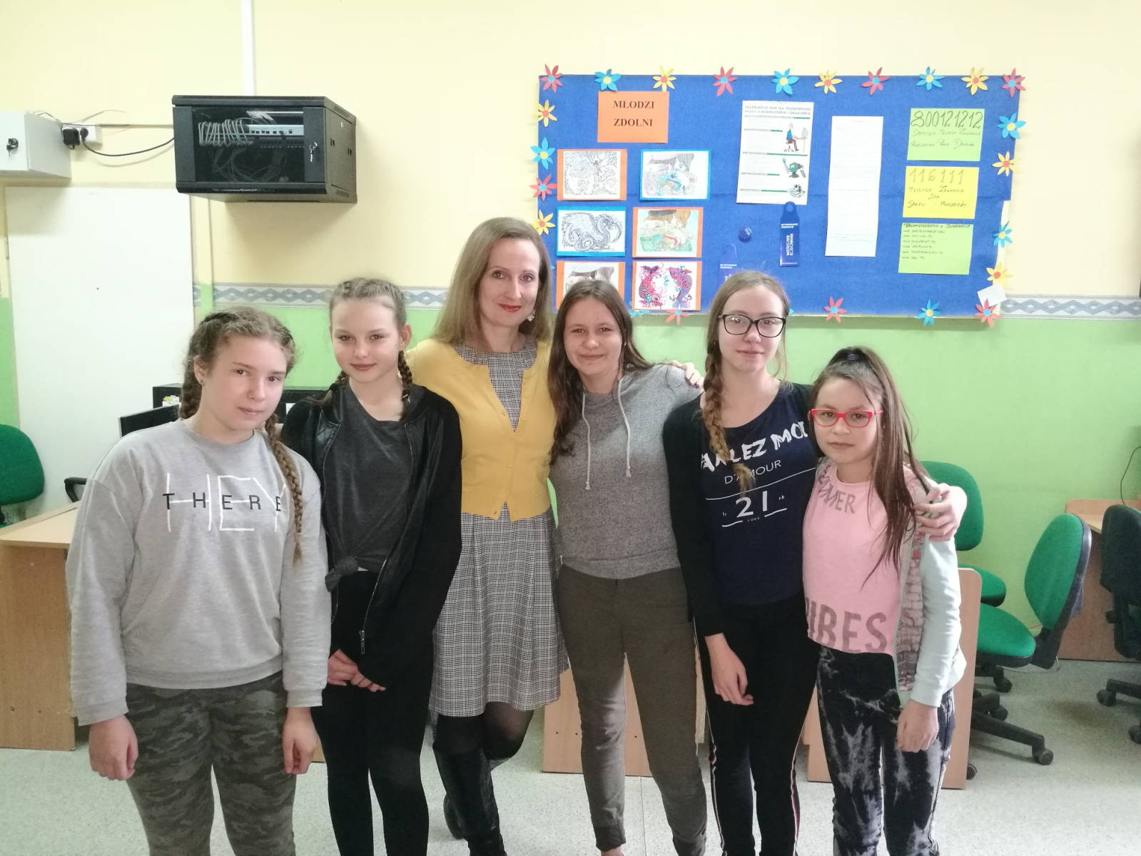1 Jak długo pracuje Pani w zawodzie nauczyciela?
- O ile dobrze pamiętam, to uczę w zawodzie 13 lat.
2 W ilu szkołach uczyła Pani wcześniej?
- Poza szkołą w Brodnicy uczyłam jeszcze w dwóch innych, w Szkole Katolickiej w Śremie i w Gimnazjum nr 1, czyli obecnej Szkole Podstawowej nr 5.
3 Dlaczego postanowiła Pani zostać nauczycielką?
- W zasadzie poszłam na studia polonistyczne, ponieważ w liceum zaczął mnie interesować ten przedmiot, lubię też dzieci i młodzież, więc postanowiłam te zainteresowania połączyć.
4 Gdyby nie została Pani nauczycielką, to gdzie by Pani pracowała?
-Myślę, że pracowałabym w jakiejś redakcji.
5 Co Pani sprawia przyjemność w j. polskim?
- Uwielbiam obcować z literaturą i kulturą. W j. polskim uwielbiam również to, że zawsze można odkryć coś nowego.
6 Jakie miała Pani najczęściej oceny w szkole z j. polskiego?
- W szkole podstawowej miałam surową nauczycielkę, która prawie nigdy nie dawała 5, więc dostawałam 4, jednak wiele mnie nauczyła i w liceum nie miałam żadnych problemów i dostawałam 5 i 6.
7 Jaki był Pani ulubiony przedmiot w szkole?
- W szkole podstawowej była to biologia, a w liceum j. polski.
8 Czego Pani chciała uczyć od najmłodszych lat?
- Gdy byłam mała nie miałam zamiaru zostać nauczycielem.
9 Ile Pani przeczytała książek?
- Przeczytałam ich niezliczoną ilość.
10 Czego Pai nie lubi w j. polskim?
- Jeżeli chodzi o sam j. polski nie lubię nudnych książek, a jako nauczyciel to nie przepadam za gramatyką.
Dziękujemy za rozmowę: Ola, Martyna, Amelia, Emilia i Magda

Wywiad z Panem Tadeuszem Rosołem nauczycielem języka niemieckiego

1. Ile lat pracuje Pan w szkole?
- W szkole pracuję 16 lat.
2. Czy lubi Pan pracę nauczyciela?
- Uwielbiam wykonywać swój zawód.
3. Jakie są wady, a jakie zalety pracy jako nauczyciel?
- Dobrze jest wykonywać pracę, którą się lubi, a w moim przypadku tak jest. Trzeba być nauczycielem z powołania.
4.Czy lubi Pan pracować z młodzieżą?
- Tak, ponieważ daje mi ona satysfakcje.
5.Których zagadnień nie lubi Pan omawiać?
- Nie lubię omawiać ciężkich zagadnień gramatycznych, niezwiązanych z żywym językiem. Nie lubię teorii.
6.Czy stawia Pan duże wymagania uczniom i dlaczego?
- Nie stawiam większych wymagań, po za tymi, które są ujęte w wymaganiach szkolnych.
7. Zadaje Pan dużo zadań domowych swoim uczniom?
- Nie zadaje zadań domowych, ponieważ nie mam pewności czy uczeń wykonuje je sam.
8. Jak wspomina Pan siebie z czasów studiów? Co było najtrudniejsze?
- Nie miałem wielkich trudności. Może teoria języka.
9. Czy dzieci na Pana lekcji są grzeczne?
- Tak.
10.W jakich szkołach Pan pracuje poza naszą?
- Pracuję w Szkole Podstawowej w Manieczkach oraz w Szkole Rolniczej w Grzybnie.
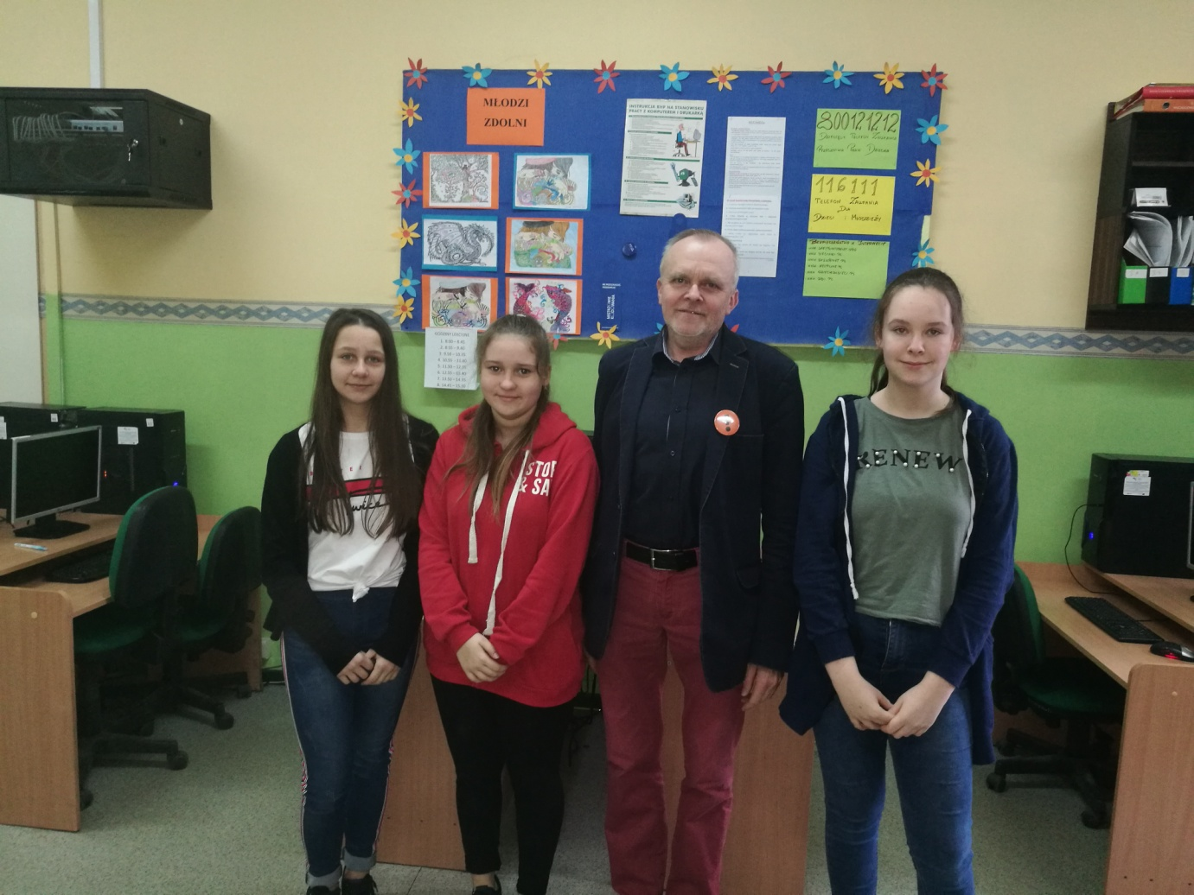
Rozmowę przygotowały: Agnieszka, Zuzanna, Julia i Julia z klasy VI

Rozmowa z Panią Emilią Czerniachowską- nauczycielką języka angielskiego

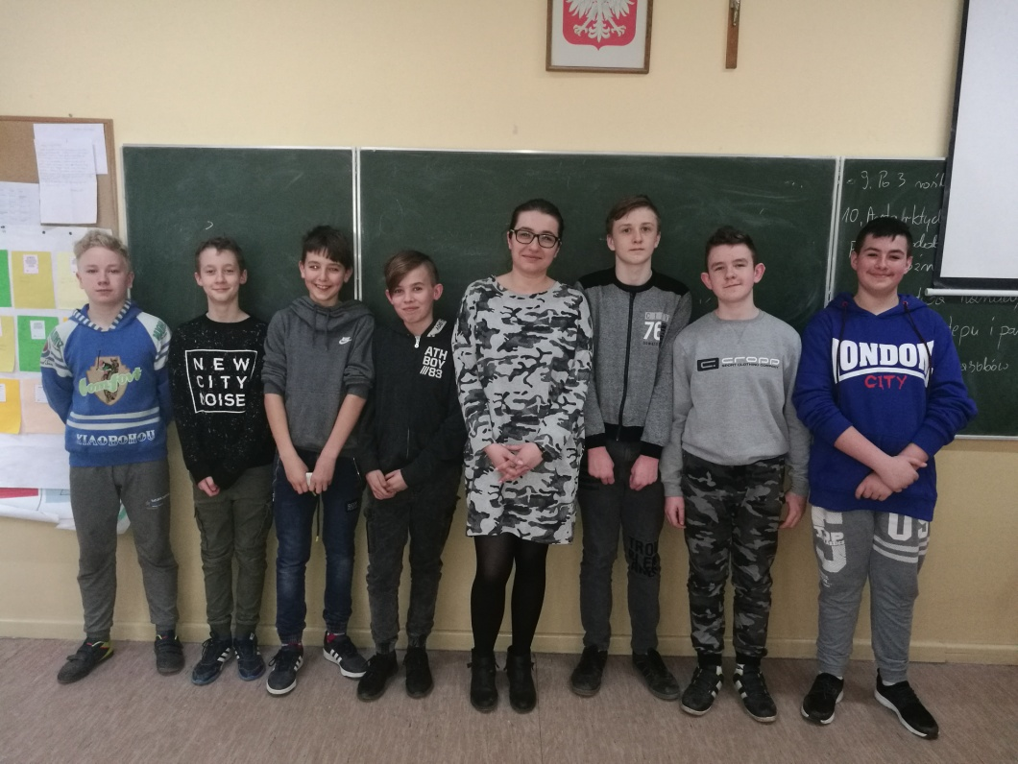
Kiedy zaczęła Pani pracę zawodową?
Nauczycielką j.angielskiego jestem od sześciu lat.
W ilu szkołach pracowała Pani do tej pory?
Szkoła w Brodnicy jest moją czwartą placówką, w której pracowałam.
Czy lubi Pani pracować w szkole?
Bardzo lubię tę pracę. Uwielbiam kontakt z dziećmi, obserwować ich rozwój.
Kim chciała Pani być jako mała dziewczynka?
Marzyłam o zawodzie policjantki!
Co jest najbardziej denerwujące w pracy nauczyciela i poza nią?
Chamskie zachowanie, leniwi uczniowie i stanie w korkach w mieście.
Jak odbierana była Pani w szkole jako uczennica?
Mam nadzieję, że pozytywnie. Nikt nigdy nie dał mi do zrozumienia, że było inaczej. Zawsze otaczałam się koleżankami i kolegami, z którymi świetnie się dogadywałam.
Który ze szkolnych przedmiotów należał do ulubionych, a który wręcz przeciwnie?
Ulubiony to oczywiście j.angielski, a te mniej lubiane to matematyka i fizyka.
Rozumiemy, że stąd pomysł, żeby zostać nauczycielką języka obcego?
Dokładnie tak, od dziecka lubiłam język angielski. Poza tym lubię dzielić się wiedza z innymi. Nie żałuję tego wyboru.

Serdecznie dziękujemy za rozmowę,
Michał, Kajtek, Adam, Jakub, Igor i Bartek

Wywiad z Panią Jagodą Pawlicką
- nauczycielką języka angielskiego

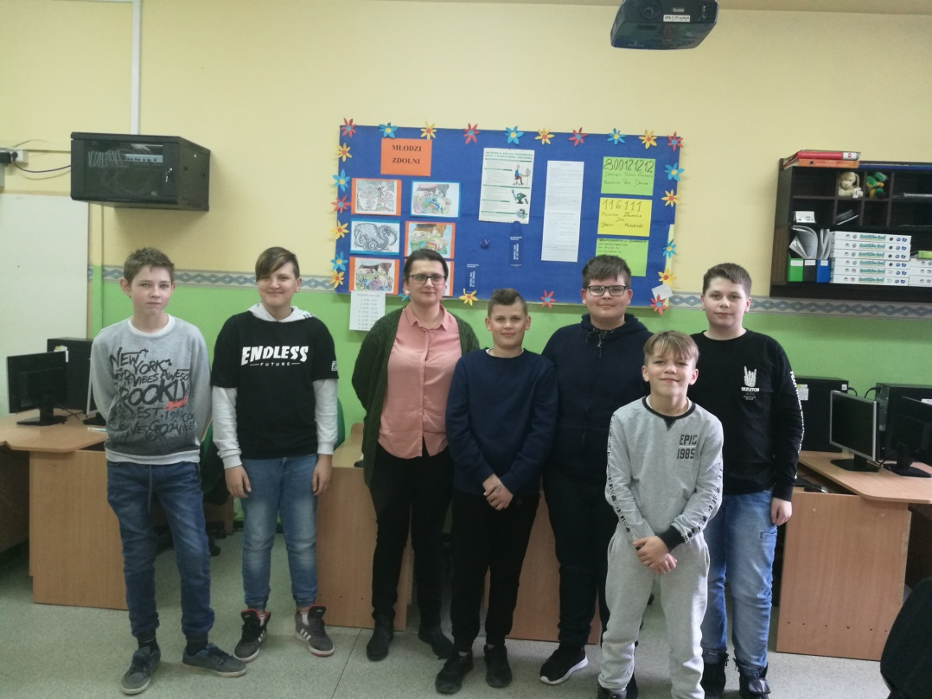
1. Dlaczego Pani postanowiła zostać nauczycielką?
- Zostałam nauczycielką, ponieważ lubię pracę z dziećmi
2. Od ilu lat wykonuje Pani ten zawód?
- Jako nauczycielka pracuję już 11 lat
3. W ilu szkołach Pani pracowała do tej pory?
-Do tej pory pracowałam w sześciu szkołach
4. Jak się Pani czuje w naszej szkole?
- Podoba mi się. Jest bardzo miła atmosfera.
5. Jakie są Pani zainteresowania?
- Ogólnie szyję, czytam książki i szydełkuję
6. Czy ma Pani specjalne sposoby na wyciszenie i relaks?
-Właśnie relaksuję się szyjąc, czytając książki i szydełkując

Dziękujemy.

Wywiad przeprowadzili:
Jędrzej Jankowiak, Dawid Domaniecki, Adrian Adamczyk,
Paweł Derek, Dominik Stępień i Aleksander Bąkowski

KONKURS
„Mój pupil”
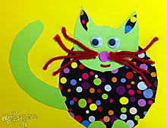
Masz pupila? Jest to kotek? Piesek? Może świnka morska? ….. Pokaż go nam

Praca plastyczno – techniczna
Forma- dowolna (płaska, przestrzenna)
Termin- 6 maja 2019
Więcej informacji u p. A.Skrzypczak

